Муниципальное автономное учреждение дополнительного образования
«РЯЗАНСКИЙ ГОРОДСКОЙ ДВОРЕЦ ДЕТСКОГО ТВОРЧЕСТВА»

Методическое пособие
«Комплекс упражнений для людей с избыточным весом»
(12-18 лет)

Авторы-составители:
педагоги дополнительного образования Егорова М.А., Иванова О.А., Малахова Т.Е., Полякова М.А.

Рязань, 2024

Пояснительная записка

Методическое пособие разработано, чтобы помочь детям старшего возраста (14-18 лет) и взрослым с избыточным весом начать двигаться, полюбить движение и почувствовать в себе силы быть здоровыми. Практически у всех людей с избыточным весом, основная проблема – избыточное питание по отношению к расходу энергии (движению). Физическая нагрузка – это не панацея. Как мы знаем, что при похудении 80% это питание и только 20% двигательная активность. Но физическая культура и спорт дают мощный толчок для увеличения энергетического обмена организма. Физические нагрузки воздействуют на нервные импульсы и влияют на ряд гормонов, способствующих перестройке определенных функций организма. Благодаря чему «сгорают» чрезмерные запасы жира, а в результате снижается масса тела. В детском возрасте борьба с лишним весом проходит намного эффективнее, чем у взрослых. И, хочется напомнить родителям, что каждый здоровый ребенок желает двигаться, иногда, к сожалению, мы встречаемся с тем, что дома ребенка ни только не побуждают двигаться, но даже ограничивают его подвижность. Родителям удобно, чтобы ребенок не бегал, не лазил, не прыгал сунув ему в рот очередную конфету. Надо понять одно, это не забота о ребенке, это забота о себе. Для правильного развития детей движение также важно, как еда и сон. У дошкольников физическая активность должна занимать 4-5 часов, у школьников 2-3 часа [1]. У школьников склонность к неподвижности закрепляется гаджетами. У молодежи и взрослых малоподвижной работой и соответствующим образом жизни. К полноте, также ведет резкое прекращение занятий спортом, поскольку питание остается таким же высококалорийным.
Если человек уже имеет большой вес, ему требуется невероятная сила воли, чтобы начать двигаться и заниматься физкультурой. Здесь главное - не навредить. С «понедельника» пойти в спортивную секцию, тренажерный зал, фитнес-центр, позаниматься один день на мотивации, сбросить вес не получится. Как правило, на этом все и заканчивается. Потому-что на следующий день чувствуется сильный дискомфорт, болят все мышцы.
Начинать надо постепенно. День за днем идти к цели маленькими шажочками.
Детям и взрослым с достаточно большим весом очень тяжело делать обычные упражнения. Для этого разработан комплекс упражнений, при выполнении которого они будут чувствовать себя комфортно и удобно. Эти упражнения подходят людям, которые решили измениться, заняться собой и начать заниматься в домашних условиях.
Подбирая нагрузку для тренировки на сжигание, нужно обязательно учитывать пульсовую зону занимающимся, которая напрямую зависит от возраста. Определяем по формуле 220 – возраст = максимальная пульсовая зона. Чтобы тело во время тренировки использовало свои запасы для энергии, пульсовая зона для людей, только начинающих заниматься, должна быть в

диапазоне от 50% до 70% от ЧСС (частота сердечных сокращений). Через месяц регулярных тренировок и адаптации к нагрузкам, которая будет выражаться в снижении пульсовой зоны в привычных упражнениях, диапазон можно пересмотреть в сторону увеличения 60% - 70% от максимальной ЧСС. Если при контроле пульса во время тренировки он не достигает нижней границы зоны сжигания, интенсивность тренировки можно повысить за счёт увеличения темпа выполнения упражнений (начали средним темпом, переходим на быстрый) или за счет количества повторений (начали с 12-15, переходим на 20-30). Если организм адаптировался к подобной нагрузке и не показывает ЧСС, необходимую для сжигания, можно использовать утяжелители для рук и для ног спортивные.
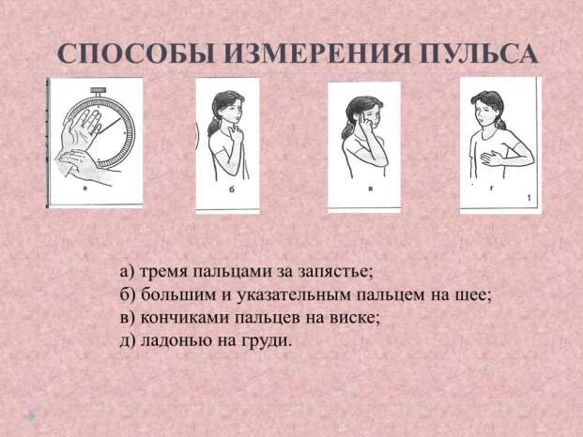
Рисунок 1.

Ежедневные тренировки помогут мобилизоваться, настроится. Занятия следует продолжать в течении месяца. Но самое главное - придерживаться правильного рациона питания. (Необходимо проконсультироваться со специалистом).

Цель: методичка, поможет педагогам, тренерам помочь людям с избыточным весом почувствовать возможности своего тела при физической нагрузке.
Задачи:
- привлечь внимание к проблеме избыточного веса;
- помочь начать занятия физической культурой;
- помочь педагогам подобрать упражнения для детей с избыточным весом.
При выполнении упражнений следует знать, что:
  - упражнения проводится в проветриваемом помещении;
  - подбирается спортивную форма, не стесняющая движения;
  - рекомендуется обувь – кроссовки для фитнеса.
  - перед началом тренировки, выполняется небольшая разминка (круговые движения головой, плечами, руками, туловищем, тазом, ногами);
  - упражнения выполняются в ровном темпе, следя за своим самочувствием.
Комплекс упражнений Упражнение 1.
Приготовить стул.
Приседание на стул, которое очень комфортное, что нам и надо.
И.п. (Исходное положение) Ноги на ширине плеч, стопы стоят параллельно друг другу.
Приседаем на стул, угол под коленями должен быть 90 градусов, спина прямая. Встаем с выдохом, опираясь на пятки. Руки нас страхуют. Создавая противовес. Вдох- вниз, руки перед собой, выдох- вверх, руки вдоль тела. Сделать 12-15 повторений. (Рис.2)

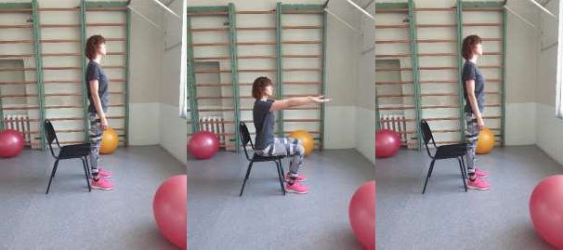
Рисунок 2.

Упражнение 2.
И.п. Согнуть руки в локтях перед собой, положить ладошки друг на друга. Живот втянут. Колени при согнуты.
Поднимаем колени, по очереди, касаясь ими ладошек. Сделать 20-30 повторений. (Рис.3)
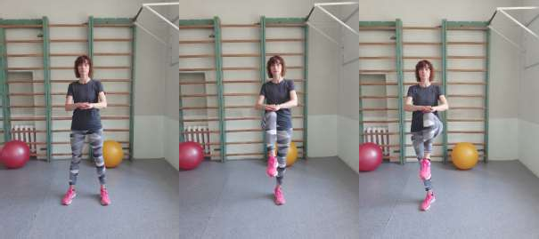
Рисунок 3.

Упражнение 3.
Ставим стул перед собой.
И.п. Стоим около спинки стула.
Придерживаемся руками о спинку стула, делаем махи поочередно ногами в стороны. При махе ноги в сторону делаем выдох. Колени слегка при согнуты. Стараемся поднять выше, на сколько получается. Делаем 20 повторений. (Рис.4)
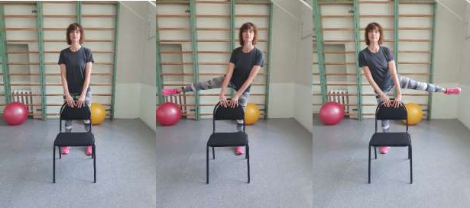
Рисунок 4

Упражнение 4.
Снова повторяем шаги, с подъемом высоких колен.
И.п. Согнуть руки в локтях перед собой, положить ладошки друг на друга. Живот втянут. Колени присогнуты.
Поднимаем колени, по очереди касаясь ими ладошек. Сделать 30 повторений. (Рис.5)
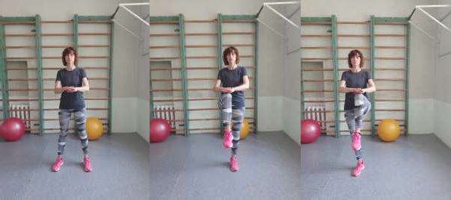
Рисунок 5

Упражнение 5.
Упражнение планка.
Это планка от стула, даже может быть от стола, чтобы было еще легче.
И.п. Руки кладем на сидение стула, параллельно друг другу, руки прямые под плечами. Устанавливаем ноги, опускаем таз, так, чтобы тело было прямое, ягодицы сжаты, плечо над ладонью. Дышим спокойно, живот подтянут. Таз не уводим ни вверх, ни вниз.
И попробовать 12 повторений подтянуть колено к груди. (Рис.6)
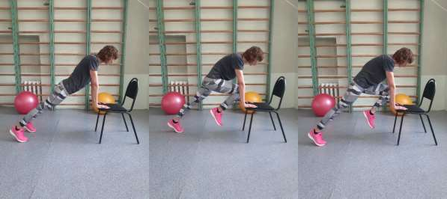
Рисунок 6

Упражнение 6.
Снова повторяем шаги, с подъемом высоких колен.
И.п. Согнуть руки в локтях перед собой, положить ладошки друг на друга. Живот втянут. Колени при согнуты.
Поднимаем колени, по очереди касаясь ими ладошек. Сделать 30 повторений. (Рис.7)
Рисунок 7

Упражнение 7.
Упражнение очень полезно для спины и для ощущения своего тела.
И.п. Опускаемся к полу. Встаем на четвереньки. Руки ставим под плечи, колени ставим под бедра на ширине плеч.
Вытягиваем правую ногу и левую руку (нога и рука идут точно вертикально вверх), при этом поясницу важно не прогибать, а подтянуть живот и напрячь пресс (он точно есть, почувствуй). Плечо не поднимать. Выдох при разгибании ноги и руки. Возвращаем руку туда откуда ее взяли, точно под плечо. Смотрим в пол. Шею не поднимать. Делаем 20 повторений. (Рис.8)
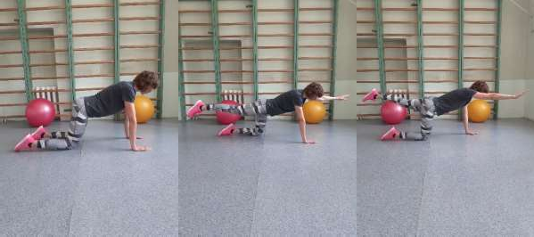
Рисунок 8

Восьмое упражнение.
И.п. Садимся на пол на ягодицы.
Пробуем на ягодицах прошагать максимально далеко вперед, а потом назад. Делаем так 3 повторения. Здесь, включается живот (работает пресс), бедра (самомассаж). Упражнение энергозатратное. Рисунок (Рис.9)
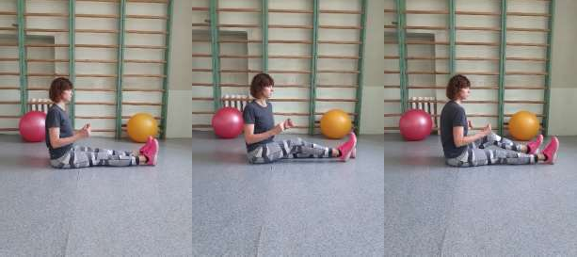
Рисунок 9

Упражнение 9.
И.п. Ложимся на бок, удобно подкладываем себе под голову руку, опорная нога, которая находится внизу, согнута. Другую ногу вытягиваем вперед перед собой в 45 градусов.
Поднимаем ногу вверх перед собой. Выдох, когда нога идет вверх, живот подтянуть, вдох, когда нога идет вниз. Делаем 12 раз. Переходим на другой бок. Делаем 12 повторений. (Рис.10)

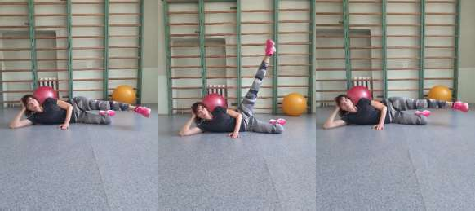
Рисунок 10

Упражнение 10.
Повторяем проход на ягодицах.
И.п. Садимся на пол на ягодицы.
Пробуем на ягодицах прошагать максимально далеко вперед, а потом назад. Делаем так 3 повторения. Здесь, включается живот (работает пресс), бедра (самомассаж). Упражнение энергозатратное. (Рис.11)
Рисунок 11

Заключение
Этот комплекс упражнений поможет адаптироваться к нагрузкам, что позволит перейти к следующему этапу активных занятий физкультурой. Следующим этапом могут стать занятия в бассейне. Это лучший способ физической активности для тучных людей. Педагоги бассейна МАУДО
«РГДДТ» квалифицированно помогут детям и взрослым достичь желаемого результата. Занятия плаванием, аквааэробикой - наилучшие варианты почувствовать себя более здоровыми, сильными, красивыми. Движение - это жизнь!

Список литературы

- А.В. Картелишев, А.Г. Румянцев, Н.С. Смирнова. Актуальные проблемы ожирения для детей и подростков. – М.: Медпрактика, 2010г. – 280с.
- Виктория Боровская. Похудеть и/или выжить: Как получить результат и не испортить здоровье. – М.: Интеллектуальная Литература, 2019 г. – 115с.
- Рам Том. Ешь, двигайся, спи. – Альпина, Саморазвитие, 2017г. – 356с.
- Васильева Екатерина Юрьевна. – АСТ, Фитнес Рунета, 2019г. – 208с.
- Егорова М. А. «Избыточный вес у школьников – проблема!?». [Электронный ресурс]. – Режим доступа: URL: https://rirorzn.ru/publication/zozh/izbytochnyy-ves-u-shkolnikov-problema-/ (Дата обращения 30.04.24г.)
- Профилактика ожирения у детей / Под редакцией А.П. Фисенко, В.А. Петерковой, С.Г. Макаровой. – М.: Полиграфист и издатель, 2020. – 140 с.
- Питание и спорт как основа здорового образа жизни детей и подростков – URL: http://government.ru/news/43393/, (дата обращения: 06.01.2024)
- Рекомендации ВОЗ по вопросам физической активности и малоподвижного образа жизни: краткий обзор. – URL: https://chocmp.ru/wp-content/ uploads/2022/07/9789240014909- rus.pdf?ysclid=lqyzensaq739343241, (дата обращения: 06.01.2024)
- Ахмедов, В.А. Современные технологии медицинской реабилитации при ожирении, применяемые с детского возраста / В.А. Ахмедов, А.С. Исаева
// Лечащий Врач. - 2019. - №3. - С. 24-27.

